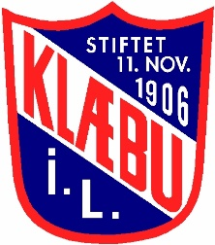 Klæbu IL O- avdelinga.

Invitasjon til årlig møte.
Sted: Rådhuset
Tidspunkt: Onsdag 14. februar kl 1800

Vi ønsker alle medlemmer i Klæbu IL O-avdelinga velkommen til årlig møte i rådhuset.
Vi går igjennom de vanlige postene på årsmøtet.
Vi serverer også kaffe og noe til

Etter årsmøtet blir det et medlemsmøte? Temaet er «Hva kan vi gjøre for å få barna som er ferdig med småtroll til å bli med lengre?»

Hilsen Styret.

Vedlegg:
Årsrapport 2023
Regnskap 2023
Budsjett 2024
Valgkomiteens innstilling.

